**Tugas**

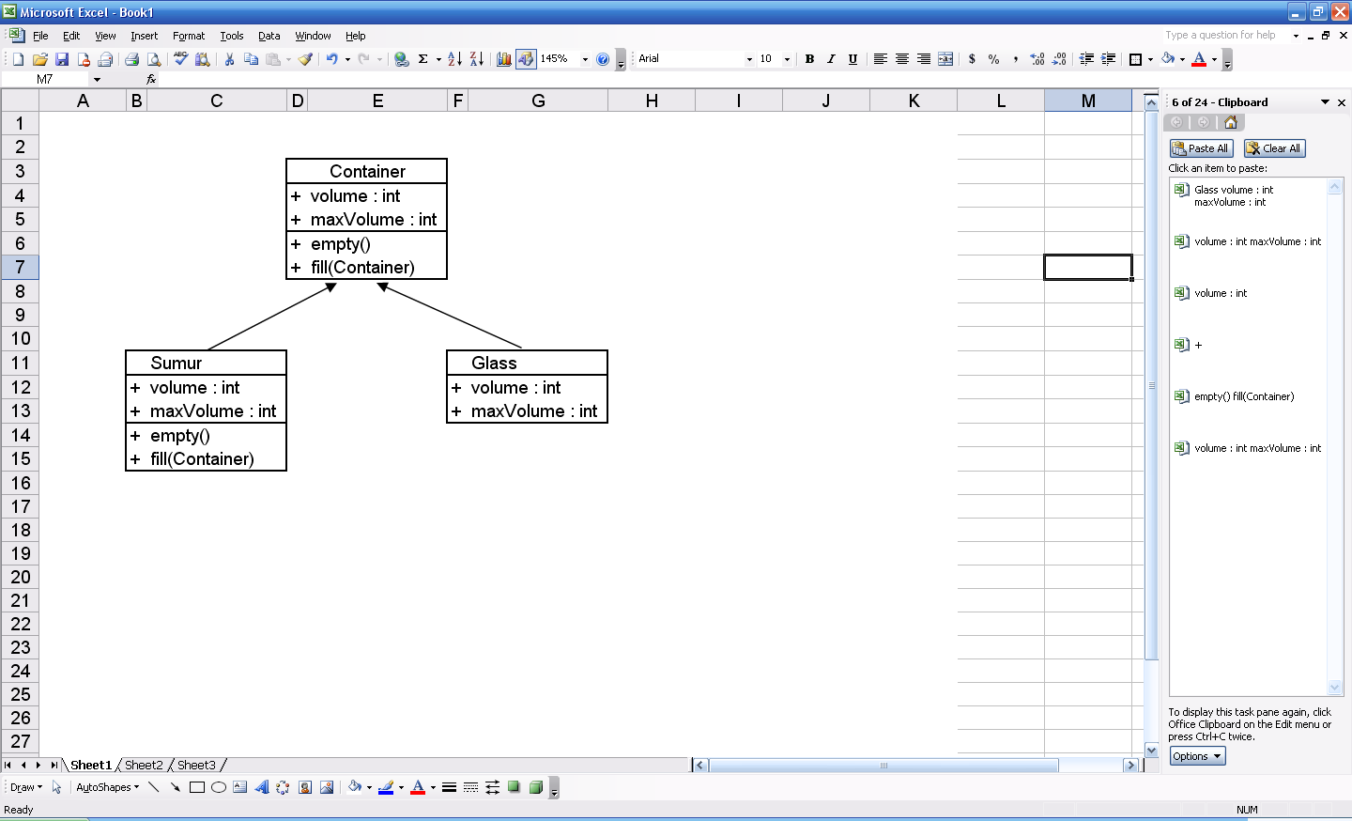

1. Fungsi empty() pada container berfungsi untuk mengosongkan isi container.
2. Fungsi fill() pada container berfungsi untuk mengisi container. Dengna input parameter adalah berupa object Container.  
   Misal jika ada dua container:  
   Container A Container B  
    volume = 100 volume = 0  
    maxVolume = 100 maxVolume = 25  
   maka jika ada perintah seperti berikut:  
   B.fill(A);  
   artinya adalah kita melakukan pengisian terhadap container B. sumber pengisian adalah berasal dari Container A.  
   container B di isi hingga penuh atau hingga sumber telah kosong.  
   berdasarkan perintah B.fill(A); maka container B berisi 25 dan container A berisi 75.
3. variable volume dan maxVolume pada Sumur berisi Interget.MaxInteger
4. fungsi empty dan fill pada Sumur meng-Override fungsi empty dan fill pada Container.
5. isi dari fungsi empty dan fill pada Sumur adalah kosong (tidak ada proses apapun).

Class TestContainer{

public static void main(String args[]){

Container sumber = new Sumur();

Container small = new Glass(0, 1);

Container med = new Glass(0, 5);

Container big = new Glass(0, 10);

//mengisi gelas big dengan 4 liter air

med.fill(sumber);

small.fill(med);

big.fill(med);

// gelas ukuran big terisi empat liter air

}

}

Tugas :

1. isi gelas med dengan 4 liter air

2. isi gelas big dengna 6 liter air

**Jawab :**

Output jika TestContainer.java dijalankan:

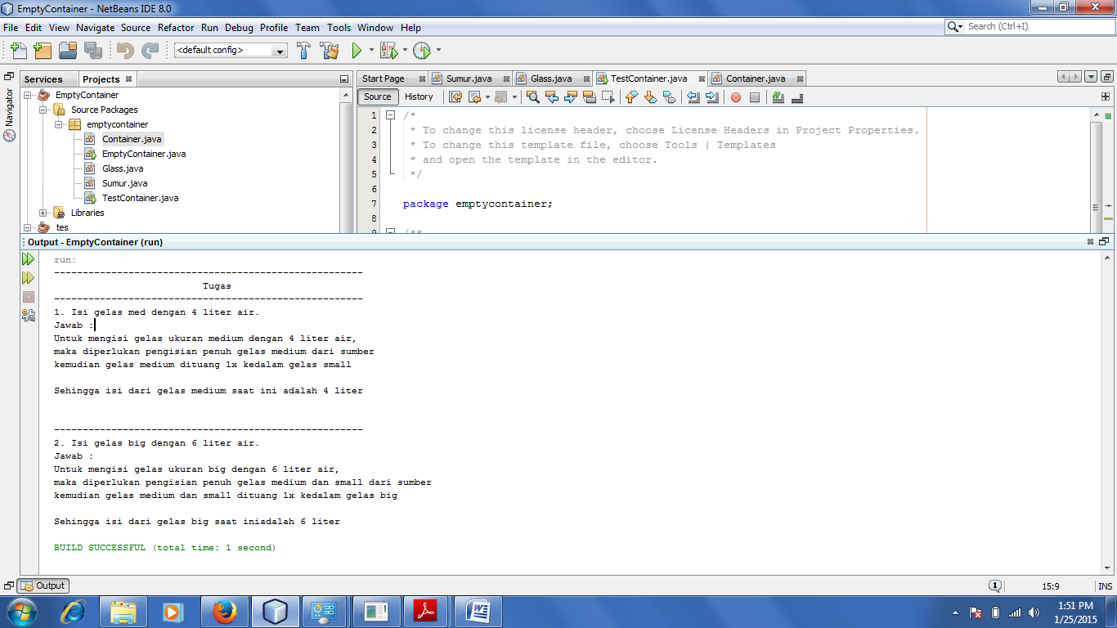

Pada Tugas 1 yaitu Isi gelas med dengan 4 liter air. Dapat dilihiat dari penggalan program dari TestContainer.java dibawah ini :

med.fill(sumber); // mengisi penuh gelas medium

small.fill(med); // menuangkan isi dari gelas medium ke gelas small

//sebanyak 1 liter.

System.out.println("------------------------------------------------------");

System.out.println(" Tugas");

System.out.println("------------------------------------------------------");

System.out.println("1. Isi gelas med dengan 4 liter air."

+ "\nJawab :\nUntuk mengisi gelas ukuran medium dengan 4 liter air,"

+ "\nmaka diperlukan pengisian penuh gelas medium dari sumber"

+ "\nkemudian gelas medium dituang 1x kedalam gelas small");

System.out.println("\nSehingga isi dari gelas medium saat ini"

+ " adalah "+med.volume+" liter");Pada penggalan program diatas, untuk mengisi gelas medium dengan 4 liter air maka diperlukan proses pengisian gelas medium dengan penuh yang memanggil med.fill(sumber), yang bertujuan untuk mengisi penuh gelas medium yang memilik maxVolume 5 liter. Proses selanjutnya yaitu mengurangi isi dari gelas medium dengan cara menuangkan isi gelas medium ke dalam gelas small yang memiliki maxVolume 1 liter dengan memanggil small.fill(med). Sehingga isi gelas med saat ini menjadi 4 liter.

Pada Tugas 2 yaitu Isi gelas big dengan 6 liter air. Dapat dilihiat dari penggalan program dari TestContainer.java dibawah ini :

big.empty(); // isi gelas big dikosongkan terlabih dahulu

med.fill(sumber); // mengisi penuh gelas medium

small.fill(sumber); // mengisi penuh gelas small

big.fill(med); // mengisi gelas big dengan maksimum dari gelas medium

big.fill(small); // mengisi gelas big dengan maksimum dari gelas small

System.out.println("\n\n------------------------------------------------------");

System.out.println("2. Isi gelas big dengan 6 liter air."

+ "\nJawab :\nUntuk mengisi gelas ukuran big dengan 6 liter air,"

+ "\nmaka diperlukan pengisian penuh gelas medium dan small dari sumber"

+ "\nkemudian gelas medium dan small dituang 1x kedalam gelas big");

System.out.println("\nSehingga isi dari gelas big saat ini"

+ "adalah "+big.volume+" liter\n");

Pada penggalan program diatas, untuk mengisi gelas ukuran big dengan 6 liter air, maka diperlukan proses pengosongan gelas big terlebih dahulu dengan memanggil big.empty() , kemudian pengisian gelas medium dan small dari sumber sampai penuh dengan memanggil med.fill(sumber); small.fill(sumber). Kemudian isi dari gelas medium dan small dituangkan seluruhnya ke dalam gelas big dengan memanggil big.fill(med) ; big.fill(small). Sehingga saat ini gelas ukuran big akan berisi air sebanyak 6 liter.